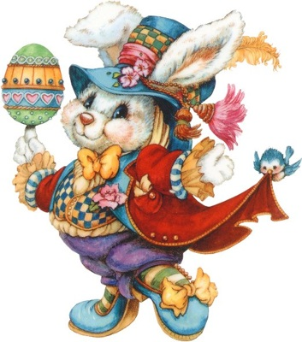

Zdrowych i pogodnych Świąt Wielkanocnych
pełnych nadziei i miłości, radosnego wiosennego nastroju, serdecznych spotkań w gronie
Rodziny i wśród Przyjaciół,
mokrego dyngusa oraz
WESOŁEGO ALLELUJA!

Frohe Ostern und viel Sonnenschein !

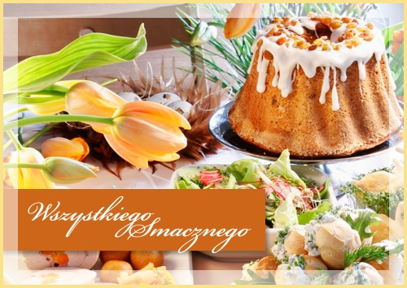
życzy/wuenscht

Zarząd Towarzystwa Polska– Niemcy
w Gdańsku
Gdańsk, Wielkanoc 2021


